SỞ GD & ĐT ………………. | Chữ kí GT1: ...........................
TRƯỜNG THPT………………. | Chữ kí GT2: ...........................

ĐỀ KIỂM TRA GIỮA HỌC KÌ I
SINH HỌC 12 – KẾT NỐI TRI THỨC
NĂM HỌC: 2024 - 2025
Thời gian làm bài: 90 phút (Không kể thời gian phát đề)
Họ và tên: …………………………………… Lớp: ………………..  Số báo danh: …………………………….……Phòng KT:………….. | Mã phách

Điểm bằng số | Điểm bằng chữ | Chữ ký của GK1 | Chữ ký của GK2 | Mã phách

PHẦN I. Câu hỏi trắc nghiệm nhiều phương án lựa chọn. Thí sinh trả lời từ câu 1 đến câu 18. Mỗi câu hỏi thí sinh chỉ chọn một phương án đúng.
Câu 1. Liên kết nối giữa các nucleotide trong một mạch DNA tạo nên chuỗi polynucleotide là liên kết
A. peptide. | B. phosphodiester. | C. ion. | D. hydrogen.
Câu 2. Amino acid methionine được mã hóa bởi mã bộ ba
A. AUU. | B. AUC. | C. AUG. | D. AUA.
Câu 3. Hình vẽ dưới đây mô tả một cơ chế di truyền cấp độ phân tử đang diễn ra. Cấu trúc X trên hình vẽ là
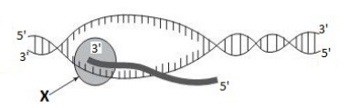
A. RNA polymerase. B. DNA polymerase.
C. DNA ligase. D. Ribosome.
Câu 4. Theo Monod và Jacob, các thành phần cấu tạo của operon lac gồm:
A. vùng cấu trúc promoter, operator và ba gene điều hòa.
B. gene điều hòa, ba gene cấu trúc và operator.
C. gene điều hòa, ba gene cấu trúc và promoter.
D. vùng điều hòa promoter, operator và ba gene cấu trúc.
Câu 5. Nếu có một nitrogenous dạng hiếm tham gia vào quá trình tái bản của một phân tử DNA thì có thể phát sinh dạng đột biến nào sau đây?
A. Thay thế một cặp nucleotide. B. Thêm một cặp nucleotide.
C. Mất một cặp nucleotide. D. Đảo một cặp nucleotide.
Câu 6. Công nghệ gene là quy trình tạo ra
A. những cơ thể sinh vật mang gene bị biến đổi hoặc có thêm gene mới.
B. những tế bào hoặc sinh vật có gene bị biến đổi hoặc có thêm gene mới.
C. những tế bào trên cơ thể sinh vật có gene bị biến đổi hoặc có thêm gene mới.
D. những tế bào hoặc sinh vật có gene bị đột biến dạng mất một cặp nucleotide.
Câu 7. Trong nghiên cứu sự di truyền màu hạt đậu Hà lan của Mendel, quy ước allele A chi phối hạt vàng trội hoàn toàn so với allele a chi phối hạt xanh. Phép lai nào sau đây là phép lai phân tích?
A. Aa × Aa. B. Aa × aa.
C. Aa × AA. D. AA × AA.
Câu 8. Trong cấu trúc siêu hiển vi của NST ở sinh vật nhân thực, sợi nhiễm sắc có đường kính bao nhiêu nm?
A. 10 nm. | B. 20 nm. | C. 34 nm. | D. 700 nm.
Câu 9. Chất kết tủa trắng thu được từ thí nghiệm trong hình dưới đây là gì?
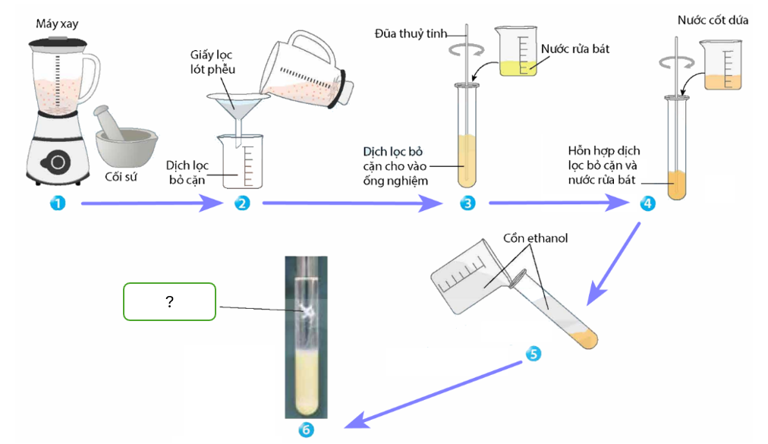
A. Protein. | B. RNA. | C. DNA. | D. Glucose.
Câu 10. Đặc điểm nào sau đây trong phân bào được sử dụng để giải thích các quy luật di truyền Mendel?
A. Sự phân chia của nhiễm sắc thể.
B. Sự nhân đôi và phân li của nhiễm sắc thể.
C. Sự tiếp hợp và trao đổi chéo nhiễm sắc thể.
D. Sự phân chia tâm động ở kì sau.
Câu 11. Màu da của người do ít nhất mấy cặp gene tương tác với nhau theo kiểu cộng gộp?
A. 2. | B. 3. | C. 4. | D. 5.
Câu 12. Sự di truyền những tính trạng do các gene lặn nằm trên NST X quy định, không có allele tương ứng trên NST Y tuân theo quy luật
A. di truyền thẳng. B. di truyền phân li.
C. di truyền biến dị. D. di truyền chéo.
Câu 13. Khi nói về quá trình tái bản DNA, phát biểu nào sau đây là sai?
A. Nhờ các enzyme tháo xoắn, hai mạch đơn của DNA tách nhau dần tạo nên chạc chữ Y.
B. Quá trình tái bản DNA diễn ra theo NTBS và nguyên tắc bán bảo toàn.
C. Enzyme DNA polymerase tổng hợp và kéo dài mạch mới theo chiều 3’ → 5’.
D. Enzyme ligase nối các đoạn Okazaki thành mạch đơn mới hoàn chỉnh.
Câu 14. Thành tựu nào sau đây không là ứng dụng giải trình tự hệ gene người?
A. Sàng lọc, chẩn đoán và sử dụng thuốc hướng đích để điều trị ung thư vú.
B. Sản xuất vaccine AstraZeneca trong phòng chống COVID-19.
C. Sử dụng liệu pháp gene để điều trị bệnh mù do đột biến gene gây ra.
D. Sử dụng hệ thống CRISPR-Cas 9 để điều trị bệnh hồng cầu hình liềm.
Câu 15. Phương pháp nghiên cứu của Mendel gồm các nội dung sau:
1. Phân tích và giải thích kết quả lai qua ba thế hệ F₁, F₂, F₃.
2. Kiểm chứng giả thuyết.
3. Lai các dòng thuần chủng khác nhau về các cặp tính trạng tương phản.
4. Đề xuất giả thuyết mới.
5. Đề xuất quy luật di truyền.
6. Tạo ra các dòng thuần chủng bằng cách tự thụ phấn qua nhiều thế hệ.
A. 6 → 3 → 1 → 4 → 2 → 5. B. 6 → 1 → 2 → 3 → 4 → 5.
C. 6 → 3 → 2 → 4 → 1 → 5. D. 6 → 1 → 2 → 4 → 3 → 5.
Câu 16. Cho các cây hoa đỏ (P) có kiểu gene AaBb tự thụ phấn thu được F₁ có tỉ lệ kiểu hình 9 cây hoa đỏ : 7 cây hoa trắng. Theo lí thuyết, trong số các cây hoa trắng ở F₁, tỉ lệ cây thuần chủng là
A. 3/7. | B. 3/16. | C. 2/7. | D. 7/16.
Câu 17. Ở những loài giao phối (động vật có vú và người), tỉ lệ đực, cái xấp xỉ 1: 1 vì
A. vì số giao tử đực bằng với số giao tử cái.
B. số con cái và số con đực trong loài bằng nhau.
C. vì sức sống của các giao tử đực và cái ngang nhau.
D. vì cơ thể XY tạo giao tử X và Y với tỉ lệ ngang nhau.
Câu 18. Hình dưới đây mô tả cơ chế phân tử của bệnh hồng cầu hình liềm. Quan sát hình và cho biết phát biểu nào sau đây đúng khi nói về đột biến hồng cầu hình liềm.
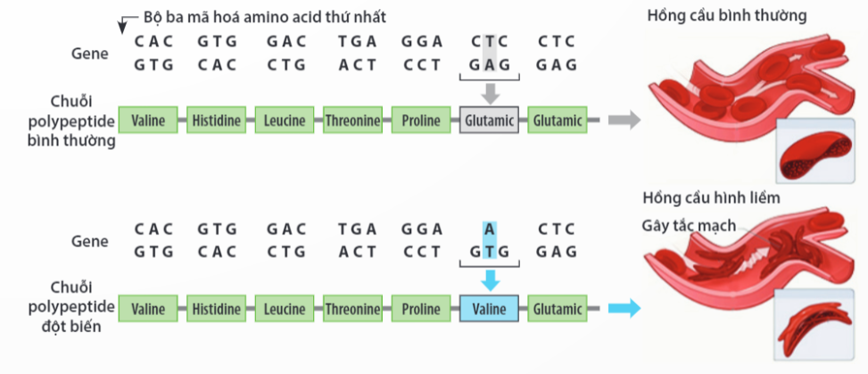
A. Dựa vào hình trên có thể kết luận do gene trên NST giới tính quy định.
B. Đột biến trên làm thay đổi amino acid glutamic thành amino acid valine do tính đặc hiệu của mã di truyền.
C. Hồng cầu hình liềm có khả năng vận chuyển khí oxygen tốt hơn so với hồng cầu bình thường nhưng gây tắc mạch máu.
D. Đột biến trên không gây quả nghiêm trọng vì chỉ thay thế cặp nucleotide cùng loại A–T thành T–A.
PHẦN II. Câu trắc nghiệm đúng sai. Thí sinh trả lời từ câu 1 đến câu 4. Trong mỗi ý a), b), c), d) ở mỗi câu, thí sinh chọn đúng hoặc sai.
Câu 1. Một loài thực vật lưỡng bội, xét hai gene có A, a và B, b; mỗi gene quy định một tính trạng, allele trội là trội hoàn toàn. Cho các cây (P) dị hợp về hai cặp gene giao phấn với nhau, F₁ có tỉ lệ kiểu hình là 9 : 3 : 3 : 1. Mỗi nhận định sau đây là Đúng hay Sai về quy luật di truyền này?
a. Các tính trạng di truyền theo quy luật phân li độc lập.
b. Tỉ lệ kiểu gene đồng hợp về 2 cặp gene luôn là 0,25.
c. Kiểu hình mang cả hai tính trạng trội ở F₁ có thể có 5 loại kiểu gene.
d. Tỉ lệ kiểu gene dị hợp về một cặp gene ở F₁ có thể là 75%.
Câu 2. Xét một chủng vi khuẩn E.coli kiểu dại (bình thường) và ba chủng đột biến. Người ta phân tích mức độ hoạt động của operon lac thông qua lượng mRNA của các gene cấu trúc được tạo ra trong trường hợp không có lactose và có lactose, số liệu được mô tả trong bảng dưới đây:
Chủng vi khuẩn E.coli | Kiểu dại | (I) | (II) | (III)
Số bản sao mRNA khi không có lactose | 0 | 100 | 100 | 0
Số bản sao mRNA khi có lactose | 100 | 100 | 100 | 0
Mỗi nhận định sau đây là Đúng hay Sai về thí nghiệm này?
a. Chủng (I) và (II) vẫn có thể hoạt động được ngay cả khi môi trường không có lactose và có lactose.
b. Chủng (III) có thể đột biến vùng vận hành của operon.
c. Chủng (II) và (III) có khả năng thích nghi với môi trường không có lactose.
d. Chủng (I) và (II) có thể do cùng một dạng đột biến tạo ra.
Câu 3. Khi đưa mRNA trưởng thành của tế bào người vào dịch mã trong ống nghiệm bằng cách sử dụng bộ máy sinh tổng hợp protein của vi khuẩn thì thấy protein tạo ra giống protein tổng hợp trong tế bào người. Trong nhiều trường hợp chuyển gene của người vào vi khuẩn nhưng protein được tổng hợp từ gene đó trong tế bào vi khuẩn lại khác với protein của gene đó được tổng hợp trong tế bào người. Các kết luận sau đây là Đúng hay Sai về hiện tượng trên?
a. Chứng tỏ bộ máy sinh tổng hợp protein của vi khuẩn giống bộ máy sinh tổng hợp protein của người.
b. Do mã di truyền có tính thống nhất trong toàn bộ sinh giới.
c. Người thuộc sinh vật nhân thực, có gene phân mảnh (exon xen với intron), khi đưa gene người vào tế bào vi khuẩn, do tế bào vi khuẩn không có hệ thống cắt bỏ intron của mRNA nên tổng hợp ra protein khác ở người.
d. Do mã di truyền có tính đặc hiệu.
Câu 4. Ở một loài thực vật có 3 cặp gene (Aa, Bb, Dd) phân li độc lập, tác động qua lại cùng quy định màu sắc hoa. Khi kiểu gene có mặt đồng thời cả 3 allele trội A, B, D cho hoa màu đỏ; kiểu gene có mặt allele A và allele B nhưng vắng mặt allele D cho hoa màu vàng, các kiểu gene còn lại đều cho màu hoa trắng. Theo lí thuyết, mỗi dự đoán sau đây là Đúng hay Sai?
a. Cho cây hoa trắng tự thụ phấn có thể thu được cả 3 loại kiểu hình.
b. Cho cây hoa vàng thuần chủng giao phấn với cây hoa trắng thuần chủng có thể thu được đời con toàn cây hoa đỏ.
c. Cho cây hoa đỏ giao phấn với cây hoa vàng thuần chủng có thể thu được đời con có cả 3 loại kiểu hình.
d. Có 10 loại kiểu gene quy định kiểu hình hoa đỏ.
PHẦN III. Câu trắc nghiệm trả lời ngắn. Thí sinh trả lời từ câu 1 đến câu 6.
Câu 1. Cho các loại đột biến gene: mất một cặp nucleotide, thêm một cặp nucleotide, thay thế một cặp nucleotide này bằng một cặp nucleotide khác cùng loại, thay thế một cặp nucleotide này bằng một cặp nucleotide khác khác loại. Có bao nhiêu loại đột biến có thể làm lệch khung các bộ ba dẫn đến làm thay đổi trình tự các amino acid từ vị trí xảy ra đột biến đến cuối chuỗi polypeptide?
Câu 2. Cho các loài sau: người, cá chép, châu chấu, sư tử, châu chấu, gà, dế, ruồi giấm, chó, chim gõ kiến. Có bao nhiêu loài có kiểu di truyền giới tính XX – XY?
Câu 3. Cho một vi khuẩn (vi khuẩn này không chứa plasmid và DNA của nó được cấu tạo từ N¹⁵) vào môi trường nuôi cấy chỉ có N¹⁴. Sau nhiều thế hệ sinh sản, người ta thu lấy toàn bộ các vi khuẩn, phá màng tế bào của chúng và tiến hành phân tích phóng xạ thì thu được 2 loại phân tử DNA trong đó loại DNA chỉ có N¹⁴ có số lượng nhiều gấp 31 lần loại phân tử DNA có N¹⁵. Phân tử DNA của vi khuẩn nói trên đã tái bản bao nhiêu lần?
Câu 4. Bước số mấy trong sơ đồ dưới đây giúp tách protein histone ra khỏi DNA?
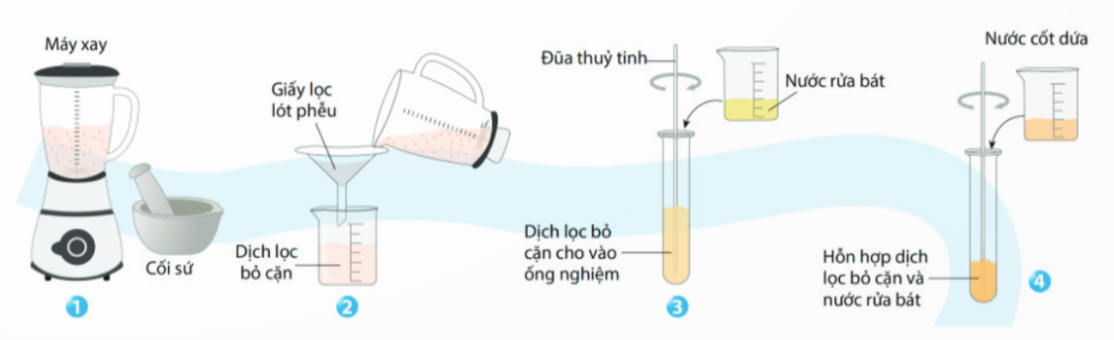
Câu 5. Cho các protein sau: cohesin, condensin I, condesin II, securin, separin, tubulin. Có bao nhiêu protein giúp đóng xoắn sợi nhiễm sắc?
Câu 6. Ở đậu hà lan, allele A quy định hạt vàng là trội hoàn toàn so với allele a quy định hạt xanh; allele B quy định hạt trơn trội hoàn toàn so với allele b quy định hạt nhăn. Hai cặp gene này phân li độc lập. Cho giao phấn cây hạt vàng, trơn với cây hạt xanh, trơn F₁ thu được 120 hạt vàng, trơn; 40 hạt vàng, nhăn; 120 hạt xanh, trơn; 40 hạt xanh, nhăn. Tỉ lệ hạt xanh, trơn có kiểu gene đồng hợp trong tổng số hạt xanh, trơn ở F₁ là bao nhiêu?

TRƯỜNG THPT ........

HƯỚNG DẪN CHẤM KIỂM TRA GIỮA HỌC KÌ 1 (2024 – 2025)
MÔN: SINH HỌC 12 – KẾT NỐI TRI THỨC

PHẦN I
(Mỗi câu trả lời đúng thí sinh được 0,25 điểm)
Câu | Đáp án | Câu | Đáp án
1 | B | 10 | B
2 | C | 11 | B
3 | A | 12 | D
4 | D | 13 | C
5 | A | 14 | B
6 | B | 15 | A
7 | B | 16 | A
8 | A | 17 | D
9 | C | 18 | B

PHẦN II
Điểm tối đa của 01 câu hỏi là 1 điểm.
- Thí sinh chỉ lựa chọn chính xác 01 ý trong 1 câu hỏi được 0,1 điểm.
- Thí sinh chỉ lựa chọn chính xác 02 ý trong 1 câu hỏi được 0,25 điểm.
- Thí sinh chỉ lựa chọn chính xác 03 ý trong 1 câu hỏi được 0,5 điểm.
- Thí sinh lực chọn chính xác cả 04 ý trong 1 câu hỏi được 1 điểm.
Câu | Lệnh hỏi | Đáp án  (Đ/S) | Câu | Lệnh hỏi | Đáp án  (Đ/S)
1 | a | Đ | 3 | a | Đ
 | b | Đ |  | b | Đ
 | c | S |  | c | Đ
 | d | S |  | d | S
2 | a | Đ | 4 | a | S
 | b | S |  | b | Đ
 | c | S |  | c | S
 | d | Đ |  | d | S

PHẦN III
(Mỗi câu trả lời đúng thí sinh được 0,25 điểm)
Câu | Đáp án | Câu | Đáp án
1 | 2 | 4 | 4
2 | 4 | 5 | 2
3 | 6 | 6 | 1/3

TRƯỜNG THPT .........

BẢNG NĂNG LỰC VÀ CẤP ĐỘ TƯ DUY
MÔN: SINH HỌC 12 – KẾT NỐI TRI THỨC
Thành phần năng lực | Cấp độ tư duy
 | PHẦN I |  |  | PHẦN II |  |  | PHẦN III
 | Nhận biết | Thông hiểu | Vận dụng | Nhận biết | Thông hiểu | Vận dụng | Nhận biết | Thông hiểu | Vận dụng
1. Nhận thức sinh học | 6 | 3 |  | 1 | 1 | 3 | 2 | 1
2. Tìm hiểu thế giới sống | 4 | 1 |  |  | 1 | 2 | 1
3. Vận dụng kiến thức, kĩ năng đã học | 2 | 1 | 1 |  | 3 | 5 |  | 1 | 1
TỔNG | 12 | 5 | 1 | 1 | 5 | 10 | 3 | 2 | 1

TRƯỜNG THPT .........

BẢN ĐẶC TẢ KĨ THUẬT ĐỀ KIỂM TRA GIỮA HỌC KÌ 1 (2024 – 2025)
MÔN: SINH HỌC 12 – KẾT NỐI TRI THỨC
Nội dung | Cấp độ | Năng lực |  |  | Số ý/câu |  |  | Câu hỏi
 |  | Nhận thức sinh học | Tìm hiểu thế giới sống | Vận dụng kiến thức, kĩ năng đã học | TN nhiều đáp án  (số ý) | TN đúng sai  (số ý) | TN ngắn  (số câu) | TN nhiều đáp án  (số ý) | TN đúng sai  (số ý) | TN ngắn  (số câu)
CHƯƠNG 1: DI TRUYỀN PHÂN TỬ |  |  |  |  | 10 | 8 | 3 | 10 | 8 | 3
Bài 1.  DNA và cơ chế tái bản DNA | Nhận biết | Nêu được cấu trúc và chức năng của DNA. |  |  | 1 |  |  | C1
 | Thông hiểu | Phân tích được cơ chế tái bản của DNA. |  |  | 1 |  |  | C13
 | Vận dụng |  |  | Giải thích được nguyên tắc của quá trình tái bản DNA. |  |  | 1 |  |  | C3
Bài 2.  Gene, quá trình truyền đạt thông tin di truyền và hệ gene | Nhận biết | Nêu được khái niệm và các đặc điểm của mã di truyền. |  | Nêu được các sơ đồ thể hiện cơ chế di truyền ở cấp độ phân tử. | 2 |  |  | C2  C3
 | Thông hiểu |  | Trình bày được một số thành tựu và ứng dụng của việc giải trình tự hệ gene người. |  | 1 |  |  | C14
 | Vận dụng | Vận dụng được kiến thức về mã di truyền để giải thích hiện tượng. |  | Phân tích ứng dụng hiểu biết về các cơ chế trên trong giải quyết các hiện tượng phát sinh để phục vụ đời sống con người. |  | 4 |  |  | C3
Bài 3.  Điều hòa biểu hiện gene | Nhận biết |  | Phân tích được thí nghiệm phát hiện hiện tượng điều hòa quá trình chuyển hóa trong tế bào. |  | 1 |  |  | C4
 | Thông hiểu
 | Vận dụng
Bài 4.  Đột biến gene | Nhận biết | Nêu được khái niệm và các dạng đột biến gene. | Trình bày được nguyên nhân, cơ chế phát sinh một số đột biến gene. | Sử dụng được thuật ngữ khoa học, kết nối được thông tin theo logic  có ý nghĩa. | 1 | 2 | 1 | C5 | C2a, c | C1
 | Thông hiểu |  | Đánh giá được nguyên nhân, cơ chế phát sinh trong thí nghiệm đột biến gene. | Phân tích được thí nghiệm đột biến gene để đưa ra phán đoán. |  | 2 |  |  | C2b, d
 | Vận dụng |  |  | Phân tích ứng dụng hiểu biết về các cơ chế đột biến gene trong giải quyết các hiện tượng phát sinh để phục vụ đời sống con người. | 1 |  |  | C18
Bài 5.  Công nghệ gene | Nhận biết | Nêu được khái niệm công nghệ gene. |  |  | 1 |  |  | C6
 | Thông hiểu
 | Vận dụng
Bài 6.  Thực hành tách chiết DNA | Nhận biết |  | Thực hành tách chiết được DNA từ các mẫu vật sống. Quan sát và nhận biết cấu trúc của DNA. |  | 1 |  |  | C9
 | Thông hiểu | Thực hành tách chiết được DNA từ các mẫu vật sống. Quan sát và nhận biết cấu trúc của DNA. |  |  |  |  | 1 |  |  | C4
 | Vận dụng
CHƯƠNG 2: DI TRUYỀN NHIỄM SẮC THỂ |  |  |  |  | 8 | 8 | 3 | 8 | 8 | 3
Bài 7.  Cấu trúc và chức năng của NST | Nhận biết | Dựa vào sơ đồ (hoặc hình ảnh), trình bày được cấu trúc siêu hiển vi của NST. |  |  | 1 |  | 1 | C8 |  | C5
 | Thông hiểu
 | Vận dụng
Bài 8.  Học thuyết di truyền của Mendel | Nhận biết | Nêu được tính quy luật của hiện tượng di truyền. |  | Trình bày được cơ sở tế bào học của các thí nghiệm của Mendel dựa trên mối quan hệ giữa nguyên phân, giảm phân và thụ tinh. | 2 | 1 |  | C7  C10 | C1a
 | Thông hiểu | Trình bày được quy trình tiến hành thí nghiệm của Mendel. | Phân tích tỉ lệ kiểu hình, từ đó xác định tỉ lệ kiểu gene đồng hợp trong một phép lai hai tính trạng. | Từ thí nghiệm của Mendel, có thể xác định tỉ lệ kiểu hình và kiểu gene đồng hợp trên một số đối tượng nhất định. | 1 | 2 | 1 | C15 | C1b, c | C6
 | Vận dụng |  | Phân tích tỉ lệ kiểu hình, từ đó xác định tỉ lệ kiểu gene dị hợp trong một phép lai hai tính trạng. |  |  | 1 |  |  | C1d
Bài 9.  Mở rộng học thuyết di truyền của Mendel | Nhận biết |  | Nêu được các hiện tượng trội không hoàn toàn, đồng trội, tương tác giữa các gene không allele hình thành tính trạng ở các sinh vật và con người. |  | 1 |  |  | C11
 | Thông hiểu | Giải thích được sản phẩm của các allele của cùng một gene và giữa các gene khác nhau có thể tương tác với nhau quy định tính trạng. |  |  | 1 |  |  | C16
 | Vận dụng |  | Phân tích được vấn đề liên quan đến tương tác giữa các gene. | Vận dụng kiến thức, kĩ năng đã học để giải thích, đánh giá hiện tượng thường gặp trong tự nhiên. |  | 4 |  |  | C4
Bài 10.  Di truyền giới tính và di truyền liên kết với giới tính | Nhận biết | Nêu đặc điểm quy luật di truyền gene trên NST X và NST Y. | Đưa ra phán đoán về kiểu di truyền giới tính ở một số loài. |  | 1 |  | 1 | C12 |  | C2
 | Thông hiểu | Giải thích được tỉ lệ lí thuyết giới tính trong tự nhiên thường là 1:1. |  |  | 1 |  |  | C17
 | Vận dụng

